Giới thiệu sách tháng 11: Chủ đề: Thầy cô và mái trường
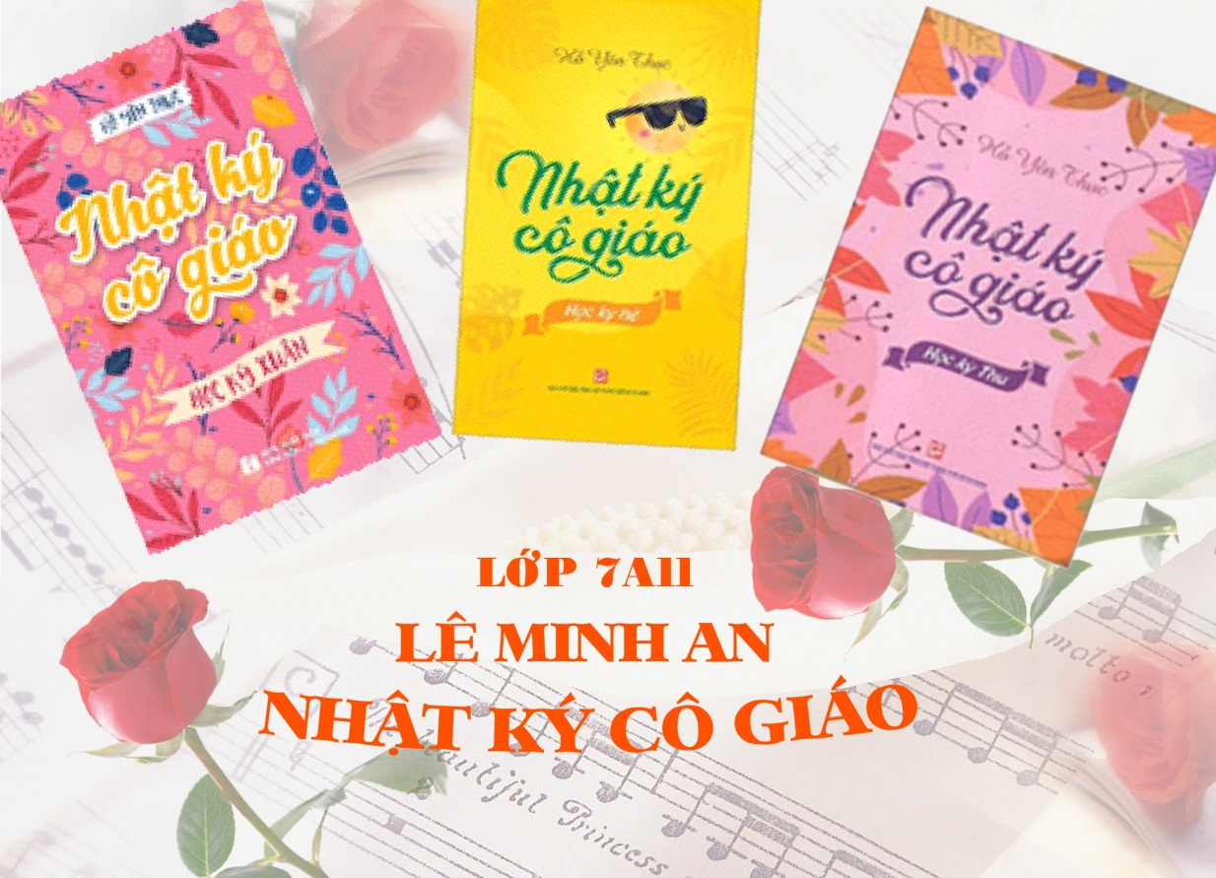

Nhắc đến các tác phẩm viết về đề tài Ngày Nhà giáo Việt Nam 20-11, em không thể không nhắc đến Tác phẩm “Nhật ký cô giáo” gồm ba tập của cô giáo trẻ Hồ Yên Thục. “Nhật ký cô giáo” là một tập văn lạ, được ghi chép hàng ngày theo đúng nghĩa đen của tiêu đề ba cuốn sách "Nhật ký cô giáo Học kỳ Xuân - Học kỳ Hè – Học kỳ Thu".
Nếu như “Nhật ký cô giáo - Học kỳ Xuân”là cuốn sổ ghi chép đầy ngẫu hứng của tác giả Hồ Yên Thục khi mỗi ngày “lên lớp” cùng các sinh viên đến từ mọi vùng miền của dải đất hình chữ S với đủ loại tính cách, sở trường, sở đoản, thói quen và cả hoàn cảnh riêng. Với cách viết khá mới mẻ, không giống với các cuốn sách về nghề giáo khác, cuốn sách này bên ngoài sôi nổi, hài hước nhưng ẩn sâu bên trong lại trầm ngâm, suy nghĩ về nghề nghiệp và giáo dục thời hiện đại. Xen lẫn vào lối dẫn chuyện khéo léo, sự sắp xếp các đoạn tự sự và hội thoại đa tuyến (nhân vật) lại chính là nỗi niềm của một nữ giảng viên đại học trẻ trung luôn tự ý thức rèn giũa mình cả về tác phong lẫn kinh nghiệm trong nghề nghiệp và đứng trước bộn bề lo toan cuộc sống, công việc.
Thì“Nhật ký cô giáo - Học kỳ Thu” lại hé lộ nội dung nhiều tiết học trong lớp của cô giáo, đề bài là gì, hoạt động của sinh viên, thể hiện quan điểm giáo dục thực tiễn của cô giáo: không chỉ hoàn thành công việc được giao mà còn hướng đến xây dựng con người hạnh phúc trong cuộc đời dài. Trong cuốn sách này vẫn là chân dung cô giáo đại học bận rộn bài vở nhưng đã thành thạo công việc hơn, biết chấp nhận học trò, bình tĩnh hơn trong đối thoại và xử lý dứt khoát 101 tình huống sư phạm chỉ khi thực chiến mới thấy.
Vẫn giữ lối kể chuyện nhẹ nhàng hài hước, "Nhật ký cô giáo – Học kỳ Thu" có nhiều đối thoại nhẹ nhàng, mô tả nhân vật kĩ hơn "Nhật ký cô giáo – Học kỳ Xuân” và “"Nhật ký cô giáo – Học kỳ Hè”. Cô giáo hiện lên là một nhân vật lạc quan, yêu nghề, tin người, có khả năng nhìn xấu thành đẹp, nhìn quen thành lạ. Cô giáo vẫn nhạy cảm với mọi thứ xảy ra quanh mình nhưng đã cứng rắn hơn trong cách xử lý. Nhờ đó những chuyện tưởng như bực mình trong học quán lại trở nên đáng yêu, mang đậm cảm xúc đặc thù của học quán thanh xuân này. Mỗi ngày cô đi làm đều có niềm vui.
Nhưng trọng tậm trong bài viết này, em muốn giới thiệu cuốn sách thứ 2 nằm giữa Học kỳ Xuân và Học kỳ Thu đó là “Nhập ký cô giáo – Học kỳ Hè”. Đây là cuốn sách viết về thế giới học đường sôi nổi qua hành trình học online kéo dài của cô và trò với biết bao tình huống "hài hước khó đỡ" suốt thời gian qua, rất giống với những gì mà chúng em đã trải qua thực tế trong suốt mấy năm học vừa qua.
Cuốn sách dày 162 trang, được ra mắt khi những ngày dài giãn cách xã hội bắt đầu. Hành trình học zoom metting online dài đằng đẵng. Mở đầu cuốn sách là “Tinh thần đại học”, đi qua các bài giảng, kiểm tra, điểm danh, thuyết trình, cho tới thời điểm tốt nghiệp. Biết bao câu chuyện thú vị với đầy đủ các cung bậc cảm xúc giữa thầy và trò trong thời công nghệ 4.0.
Khác với giọng tự sự thường thấy trong nhật ký, Nhật ký cô giáo - Học kỳ hè lại có văn phong dí dỏm, vui tươi, pha trộn ngôn ngữ đời thường, ngôn ngữ mạng và tự sự, đối thoại; những câu chuyện tưởng chừng không đầu không cuối mà để lại nhiều suy ngẫm. Bằng lối viết có đôi chút trào lộng, cô giáo dắt người đọc vào thế giới học trò mà cô gọi là “đồng nghiệp” với đủ các hình dung về nhận diện cũng như tính cách, vô vàn các tình huống dở khóc dở cười khiến cô cũng có không ít cung bậc cảm xúc. Họ hiện lên sinh động trong nhật kí của cô tạo nên bức tranh trường học hiện lên nhiều màu sắc từ đầu đến cuối học kì với nhiều thành phần đa dạng đi đi lại lại “cá tính như tính con cá”.
Những chuyện thường ngày chốn giảng đường trở nên sinh động dưới văn phong của cô giáo. Quan hệ thầy trò được cô gọi vui là “kiếp nạn nhân duyên luẩn quẩn”, mà ở đó “cô giáo chỉ biết tự trách mình dày nghiệp”.
Sinh viên thời 4.0 cũng khác xa sinh viên trước đây, họ gần gũi, cởi mở hơn với giảng viên, bởi vậy họ có thể “tâm sự” cả cuộc sống với thầy cô.
Cô kể khi yêu cầu sinh viên nộp tiểu luận, sinh viên trả lời “Em chưa nộp được, hôm qua người yêu giận không nói chuyện với em”. Khi cô kiểm tra bài “Em hãy cho tôi biết nguyên lý Maslow gồm những gì?”, lập tức sinh viên lễ phép: “Dạ thưa cô, đêm qua em thức chăm con”. Có khi, sinh viên hỏi cô cuối tuần có rảnh không, để mời cô đi dự đầy tháng con gái thứ hai của mình.
Nhưng cô giáo không lấy làm bất ngờ, mà luôn “tuân thủ triết lý giáo dục của nhà trường là đào tạo công dân toàn cầu 4.0”, với những sinh viên “hoàn chỉnh, công dân ưu tú của xã hội hiện đại với chuyên môn cao và lối sống chuẩn mực, đời sống tinh thần phong phú”.
Bởi vậy cô “tự hào có những sinh viên trẻ tuổi đã biết hưởng thụ hạnh phúc lứa đôi và hiểu rõ điểm số không thể hiện thực lực”.
Có “những nhân vật đặc sắc” được cô đặt tên: chị Kim, anh Mộc, chị Thủy, anh Hỏa, anh Thổ. Đại diện cho ngũ hành nên những gương mặt đặc biệt quả là đầy đủ màu sắc. Biết bao câu chuyện đã xảy ra ở “học quán nhỏ” của cô giáo trẻ - nơi người giáo viên phải tự trau dồi kinh nghiệm xử lý mà chưa từng qua một khóa đào tạo nghiệp vụ nào. Cô giáo phải đủ kỹ năng, linh hoạt với đa dạng sinh viên "đến từ các hành tinh ngoài vũ trụ", cho đến “những tâm hồn mong manh trong thân hình vạm vỡ”...
Cô cũng dành nguyên một chương để nói về chiêm nghiệm hay dở của dạy và học theo cách chưa từng có khi đại dịch Covid-19 bùng phát, hoành hành, cuốn cả thế giới quay cuồng trong cơn lốc xoáy để chống chọi với nó.
Đằng sau những tình tiết giản dị, mộc mạc đời thường đó, cuốn sách nhỏ cho thấy bức tranh giáo dục đang dần thay đổi. Quan hệ thầy trò giờ đây đã gần gũi, tự do hơn trước trong việc trao truyền kiến thức, trao đổi thông tin, thể hiện quan điểm, lối sống. Thầy trò 4.0 bình đẳng về tư duy, nhưng họ vẫn giữ nét tôn sư trọng đạo theo truyền thống dân tộc. Trên tất cả là học quán của cô giáo Hồ Yên Thục hiện lên ấm áp với rất nhiều kết nối – yêu thương – chăm sóc của những con người khô khan tưởng chừng như chỉ biết có nghiên cứu, thi cử.

